반도체 웨이퍼 불량 분석을 위한 도메인 지식 기반 통합 파이프라인
A Domain Knowledge-Driven Integrated Pipeline for Semiconductor Wafer Defect Analysis
홍길동¹, 김철수¹
¹ 반도체연구소, Samsung Electronics, 화성시, 대한민국
초록
Failbit Map은 반도체 EDS Test에서 생성되는 웨이퍼당 약 1,000만 Point 규모의 초고밀도 데이터로, 수율 개선을 위한 불량 패턴 해석에 핵심적인 역할을 담당한다. 그러나 분석 체계는 웨이퍼 내 약 1,000 포인트 수준의 칩 단위 Measure값의 발생 빈도를 집계하는 방식에 주로 의존하고 있어, 공간적 기하 형태를 갖는 불량 패턴이나 중복 불량을 충분히 검출하지 못하는 한계가 있다. 이 논문은 단일 AI 모델 개발에 그치지 않고, 현업 분석 과정의 병목을 전반적으로 분석하여 데이터 표현 최적화, Failbit Map의 Known 불량 분류와 Unknown 불량 검출, 대량 EDS 이미지의 초고속 로드·분석, 불량 이미지 등록 기능까지 통합한 end-to-end 파이프라인을 제안한다. 데이터 표현 단계에서는 Failbit Map이 일반 영상과 달리 Grade 0-7과 chip 경계 등 제한된 수의 색상만을 사용하는 특성을 반영하여 palette-indexed PNG 표현을 적용하였고, 이를 통해 RGB 대비 파일 크기를 약 75% 절감하였다. Known 불량 분석에서는 ConvNeXtV2-Base 기반 CNN을 주 모델로 사용하고, 혼동이 집중되는 저신뢰 샘플에 한해 ROI-YOLO를 선택적으로 적용하여 16-class weighted F1을 0.78에서 0.95까지 향상시켰다. Unknown 불량 검출은 정답 클래스가 사전에 정의되지 않은 실제 운영 이미지를 대상으로 하므로, 임의로 정의한 소수 클래스 데이터셋만으로는 실제 검출 상황을 반영하기 어렵다. 이에 자기지도 contrastive learning과 HDBSCAN 군집화를 결합하고, 6×6 grid 기반 structured local sampling을 적용하여 유사 이미지를 그룹화하였다. 분석 담당자를 통한 검출 그룹 확인 결과, 13개 그룹 중 7개가 실제 불량으로 확인되어 라벨이 없는 실제 운영 이미지에서도 불량 그룹 발굴이 가능함을 확인하였다. UI에서는 Failbit Map을 초당 50매 수준으로 제공하고, chip 특성값, overlay, composite map을 함께 확인하면서 불량 유형 및 샘플을 즉시 등록할 수 있도록 하였다.
Keywords: Failbit Map, Wafer Defect Analysis, ConvNeXtV2, Grad-CAM, YOLO, Contrastive Learning, HDBSCAN, Multimodal

1. 서론
EDS Test Failbit Map은 wafer 불량의 위치·분포·방향성을 담아 수율 원인 분석의 출발점이 되는 핵심 데이터이다 [1][2]. 그러나 대량 맵 열람 인프라 부재, 기존 분류 체계에 없는 Unknown 불량 대응 한계 [4], chip 계측값(FTN·QTN)과의 연계 부재가 복합적으로 운영 분석을 제약하였다. 이에 본 연구는 Known 분류·Unknown 탐지·원인 분석 UI를 단일 파이프라인으로 통합하였다.
2. 제안 방법
2.1 데이터 생성 및 표현
Bucket A(Failbit Map 로그)와 Bucket B(Measure 로그)를 wafer ID 및 ±10초 오프셋으로 자동 매칭하고, Cython 기반 hex 파싱으로 chip tile array를 복원한다. chip별 FTN·QTN·BIN을 chip annotation 파일에 사전 적재하여 DB 재조회 없이 즉시 참조한다. Failbit Map은 약 20가지 이산 grade 색만 사용하므로, 32-color palette PNG로 저장하여 RGB 대비 약 70% 파일 크기를 절감하면서 무손실을 유지한다.
2.2 등록 불량 분류 (16-class)
~2,000장(train/test 4:1 층화 분할) 데이터에서 ConvNeXtV2-Base(FCMAE+IN-22k, 384×384)를 backbone으로 채택하고, Optuna HPO(LR·WD·scheduler·augmentation)로 test F1 0.78→0.92를 달성하였다 [5]. FCMAE 자기지도 사전학습은 공간 패턴 복원 능력을 강화하여 소규모 데이터에서 강건하였다. CNN confidence < 0.80인 저신뢰 샘플에 한해 Grad-CAM ROI [6] 추출 후 YOLO 이차 검증을 적용하여 최종 F1 0.95를 달성하였다(Fig. 1). flip 증강은 방향성이 공정 원인을 결정하므로 전면 배제하였다.

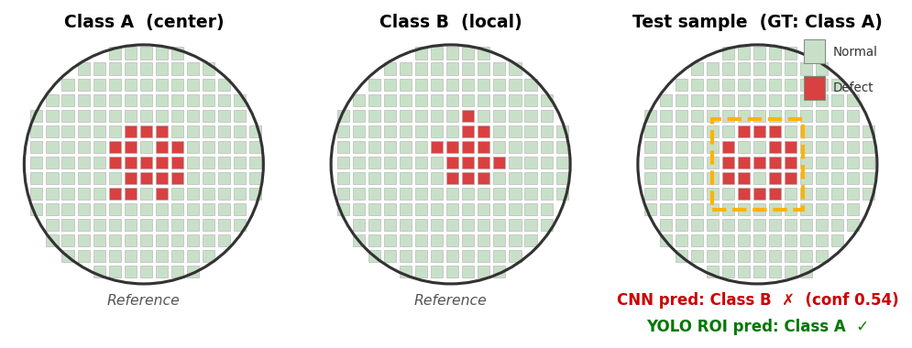
Fig. 1. Class A·B 유사 패턴과 CNN 저신뢰 오분류 → YOLO ROI 보정 사례 (모식도).

2.3 미등록 불량 탐지 (Open-set)
라벨 비의존 InfoNCE(SimCLR [7]) + 6×6 structured local sampling으로 임베딩을 학습하고, HDBSCAN [8](size≥12, prob≥0.55)으로 군집화한다(Fig. 2). 6×6 grid 기반 국소 샘플링은 불량 위치·형상이 공정 원인과 직결된다는 도메인 지식을 반영하였다. 운영 결과 미분류 후보를 소수 군집으로 압축하여 전문가 검토와 신규 라벨 확장을 지원한다.


Fig. 2. 신규 불량 군집화 결과 — 유사 패턴 wafer map을 자동 그룹핑하여 검토 후보 압축 (모식도).

2.4 분석 UI와 multimodal 준비
분류 결과에 chip별 FTN·QTN overlay를 동일 wafer 좌표계에서 제공한다(Fig. 3). 공간 패턴 확인 → FTN·QTN으로 전기 불량 특정 → 공정 원인 연결의 워크플로우를 단일 UI에서 수행하며, image-Measure 정합 구조는 multimodal 확장의 기반이 된다.

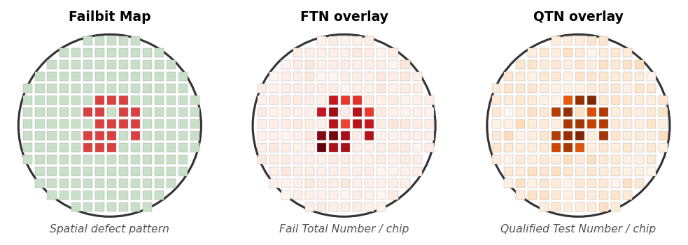
Fig. 3. 분석 UI 개념 — Failbit Map · FTN · QTN을 동일 wafer 좌표에서 통합 제공 (모식도).

3. 실험 결과

Table 1. 등록 불량 분류 단계별 성능 (16-class, test Weighted F1)
구성 | Test F1 | 비고
Baseline (ResNet-50, 224×224) | 0.78 | 초기 모델
ConvNeXtV2-Base + Optuna HPO | 0.92 | backbone + HPO
+ ROI-YOLO 저신뢰 보정 | 0.95 | 2단계 보정

Table 1에 등록 불량 분류의 단계별 성능을 정리하였다. ConvNeXtV2 + Optuna HPO로 0.78→0.92, ROI-YOLO 보정으로 0.92→0.95를 달성하였으며, edge_loc·edge_ring·local 등 공간 유사 패턴 간 혼동 교정이 주요 향상 요인이다.
4. 결론
Failbit Map 16-class 분류(test F1 0.95)·미등록 불량 군집화·FTN·QTN 기반 원인 분석 UI를 도메인 지식 기반 단일 파이프라인으로 통합하였다. 향후 Failbit Map+Measure multimodal 모델과 전 제품군 일반화를 계획한다.
참고문헌
[1] T. Nakazawa and D. V. Kulkarni, "Wafer Map Defect Pattern Classification and Image Retrieval Using Convolutional Neural Network," IEEE Trans. Semiconductor Manufacturing, vol. 31, no. 2, pp. 309-314, 2018.
[2] M. B. Alawieh, D. Boning, and D. Z. Pan, "Wafer Map Defect Patterns Classification Using Deep Selective Learning," in Proc. 57th ACM/IEEE DAC, pp. 1-6, 2020.
[3] P. Khosla et al., "Supervised Contrastive Learning," in NeurIPS, vol. 33, pp. 18661-18673, 2020.
[4] J. Jang and G. T. Lee, "Decision Fusion Approach for Detecting Unknown Wafer Bin Map Patterns Based on a Deep Multitask Learning Model," Expert Systems with Applications, vol. 213, 2023.
[5] S. Woo et al., "ConvNeXt V2: Co-Designing and Scaling ConvNets With Masked Autoencoders," in Proc. CVPR, pp. 16133-16142, 2023.
[6] R. R. Selvaraju et al., "Grad-CAM: Visual Explanations From Deep Networks via Gradient-Based Localization," in Proc. ICCV, pp. 618-626, 2017.
[7] T. Chen et al., "A Simple Framework for Contrastive Learning of Visual Representations," in Proc. ICML, PMLR 119, pp. 1597-1607, 2020.
[8] R. J. G. B. Campello et al., "Density-Based Clustering Based on Hierarchical Density Estimates," in PAKDD 2013, pp. 160-172, 2013.

